Инструкция по организации
чемпионата по социальной обучающей компьютерной игре «ЖЭКА: Чистый город» (далее – чемпионат)
среди обучающихся общеобразовательных организаций городских округов, городских и сельских поселений
- Для организации чемпионата необходимо зайти на сайт социальной обучающей компьютерной игры по тематике ЖКХ – «ЖЭКА: Чистый город» http://igra-jeka.ru/.
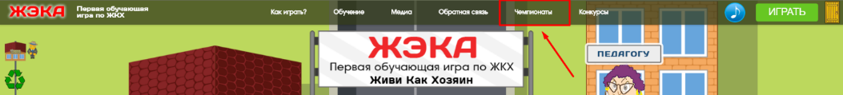
- Для создания вашего чемпионата среди обучающихся общеобразовательных организаций городских округов или городских, или сельских поселений необходимо перейти в раздел сайта «Чемпионаты»:
- В разделе «Чемпионаты» заполнить данную форму *:
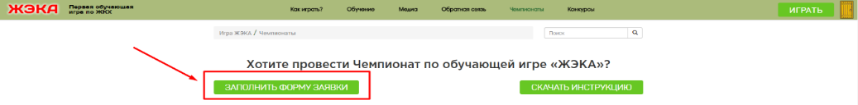
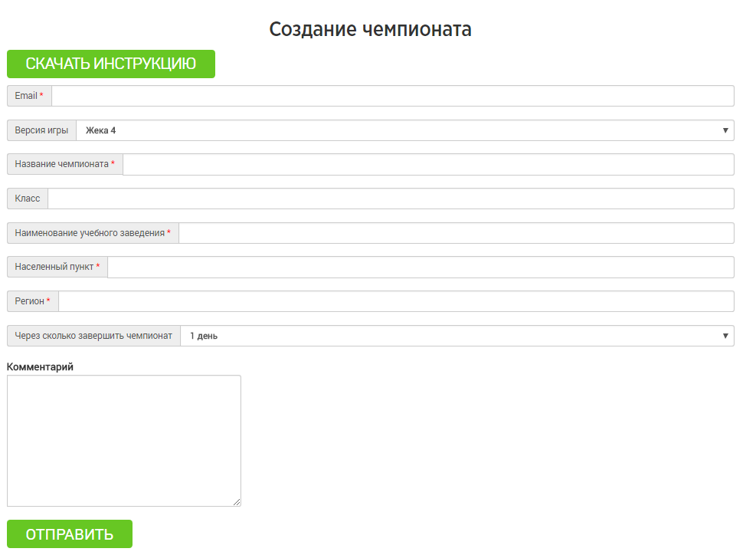

* Важно! При заполнении формы в графе "Название чемпионата" необходимо указать название конкурса МАСТЕР ЖЭКА, а также наименование вашего городского округа или городского, или сельского поселения.
- После отправки заявка проходит модерацию. В случае успешного прохождения регистрации на Вашу почту будет направлен 6-значный числовой код, который необходимо сообщить всем игрокам (участникам чемпионата в возрасте 12-17 лет). Пример кода:
Чемпионат Название чемпионата.
Ваш код 123456

- Каждому участнику чемпионата необходимо скачать и установить ИГРА "ЖЭКА – 4" (Чистый город). (сайт http://igra-jeka.ru/, кнопка ИГРАТЬ):

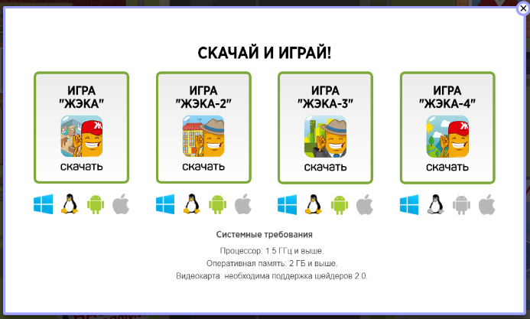

ИГРА "ЖЭКА – 4" (Чистый город). Игроку предстоит привести город в порядок: «жилую зону», «парк», «полигон», очистить территорию виртуального города от мусора, благоустраивать, строить мусоросортировочные комплексы, бороться с нелегальными свалками и прививать экологическую культуру его жителям.

- Далее игрокам нужно запустить игру. Появится окно для ввода логина и пароля. Необходимо нажать галочку “Регистрация”. Затем нажать кнопку “Турнир”, где появится поле для ввода Кода чемпионата. Игроку необходимо заполнить эти данные:

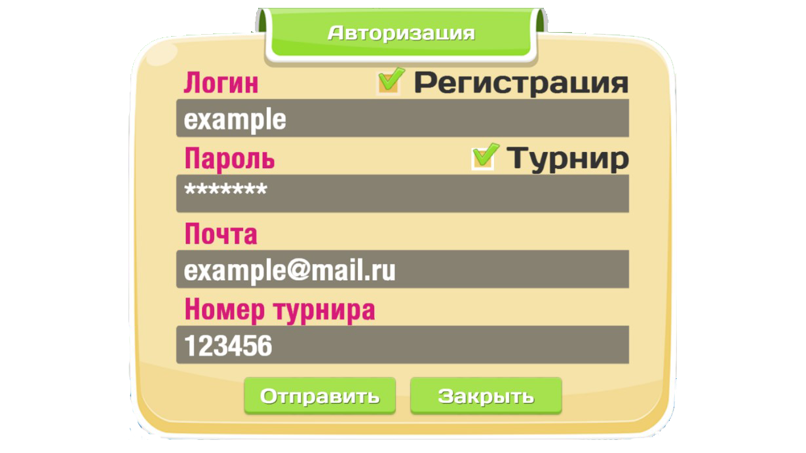

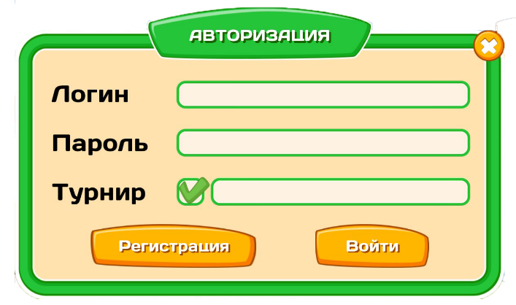

- Результаты чемпионата отображаются на странице (http://igra-jeka.ru/chempionati).
- Зеленая метка «Завершен» означает, что чемпионат завершен и все игроки сыграли.
- Желтая метка «Ожидание завершения» означает, что регистрация чемпионата завершена, но игроки еще доигрывают.
- Синяя метка означает, что регистрация на чемпионат открыта и игроки могут присоединяться к нему.

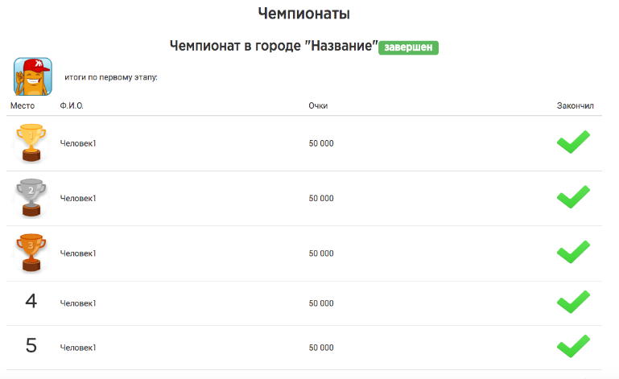

Также можно просмотреть промежуточные результаты игроков в стартовом окне и в конце игры в пункте меню «Лидеры»/«Доска почета»

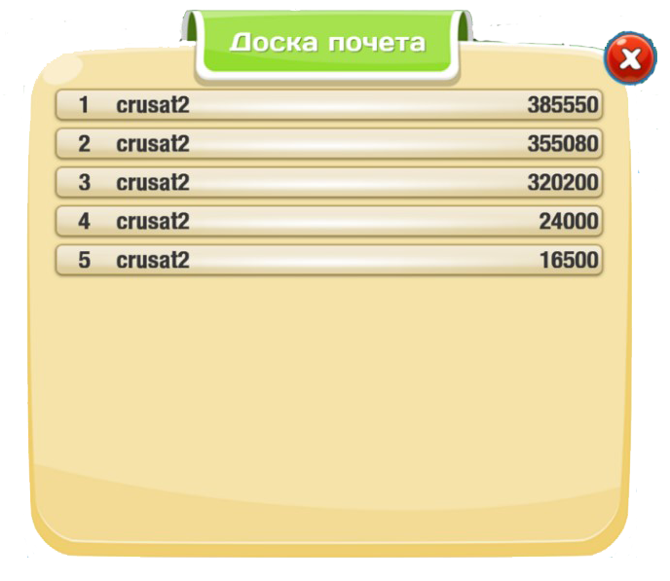
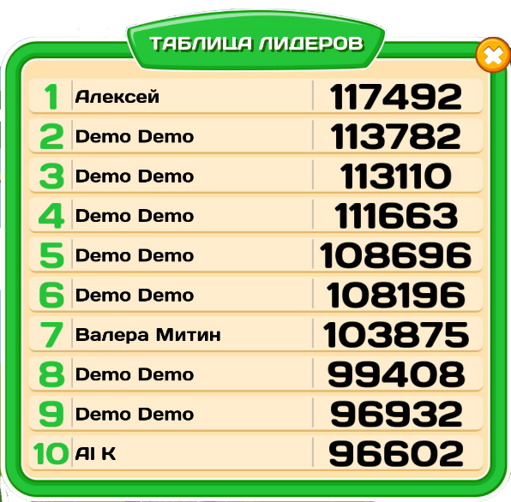

Если у Вас возникли вопросы, направляйте сообщения на почту – Jeka-championship@mail.ru

Определение победителя Конкурсного задания №3 «Мастер ЖЭКА».
Для определения самого активного муниципального образования по итогам проведения чемпионата по социальной обучающей компьютерной игре «ЖЭКА: Чистый город» предлагается использовать следующую формулу:
,
где:
– рейтинг муниципальных образований, определяемый в ходе проведения чемпионатов;
Ку – коэффициент вовлеченности учащихся образовательных организаций. Определяется по формуле:
Ку= (Иг/Уч) 100%,
где:
Иг – количество учащихся в возрасте 12-17 лет, принявших участие в чемпионате;
Уч – общее количество учащихся образовательных организаций в возрасте 12-17 лет, расположенных на территории муниципального образования.

Кш – коэффициент вовлеченности образовательных организаций, принявших активное участие в организации и проведении чемпионатов.
Определяется по формуле:
Кш=(Ак/Об)100%,
где:
Ак– образовательные организации, которые провели на своей территории чемпионаты по игре «ЖЭКА: Чистый город»;
Об– общее количество образовательных организаций на территории муниципального образования.

